|  |  |  |  |  |  |  |  |  |  |
| --- | --- | --- | --- | --- | --- | --- | --- | --- | --- |
| |  | | --- | | **МКОУ «Эдигейская СОШ»**  **Отчет по экологической работе  за 4 квартал 2017-2018уч.года.**  В целях использования экологических знаний и экологической культуры как эффективное средство обучения и воспитания подрастающего поколения, а так же совершенствуя формы и методы экологической работы и прививая практические навыки экологической работы в школе за 4 квартал 2017-2018уч.года была проделана следующая работа: 1. Ежемесячно проводили экологические десанты по очистке школьного двора и прилежащей к нему территории.  2. Провели в школе:  - Конкурс плакатов и рисунков “Берегите землю” учащиеся начальных классов изготовили скворечники и кормушки для птиц. Учитель географии Елгишиева К.Х. урок- диспут “ Как возник мир” в 9 классе. Учитель географии Акимова Э.И. провела викторину :”А знаешь ли ты?” в 5-7 классах. Библиотекарь Давлетова Г.И. организовала выставку книг “Мои младшие братья”.  В работе кружков и внеурочных занятий «Снова осень на пороге» прошли выставки поделок и композиций из природного материала. Во всех классах провели экскурсии “Золотая осень”  Час общения:”Опасная сигарета” - 8 класс (Давлетова Г.И.) “Жизнь в единении с природой» 7 класс (Юзманбетова Г.М.) Юзманбетова Г.М. подготовила с учащимися 2-4 класов инсценирование экологической сказки «Цветик – семицветик» с целью **приобщить детей к миру природы, к пониманию ее универсальной ценности в жизни каждого человека, своей причастности к сбережению и защите природных обитателей, обитателей, живущих рядом с вами и объектов неживой природы. Закрепление правил поведения в природе.**  C:\Users\admin\AppData\Local\Microsoft\Windows\Temporary Internet Files\Content.Word\IMG-20171214-WA0019.jpg C:\Users\admin\AppData\Local\Microsoft\Windows\Temporary Internet Files\Content.Word\IMG-20171214-WA0023.jpg |  |  |  |  | | --- | --- | --- | | [http://counter.rambler.ru/top100.cnt?762947](http://top100.rambler.ru/top100/) | | | |  |  |  |  | | http://www.tca77.narod.ru/images/layout_11.gif |
|

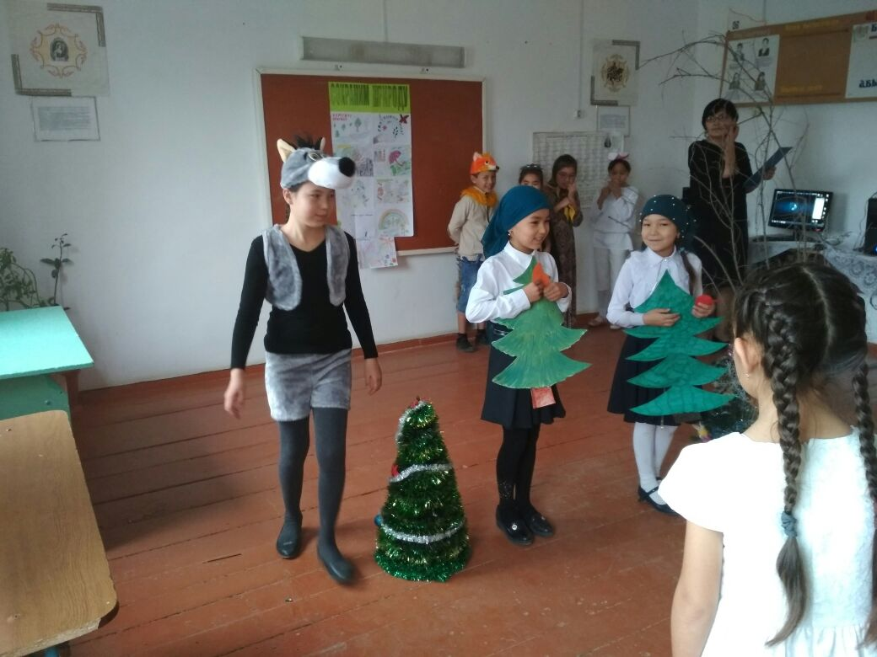

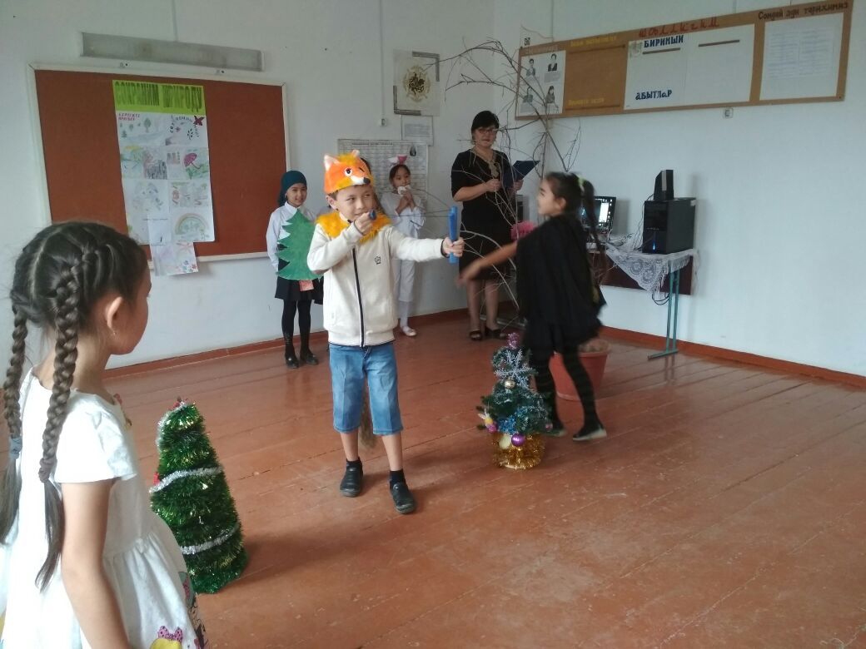

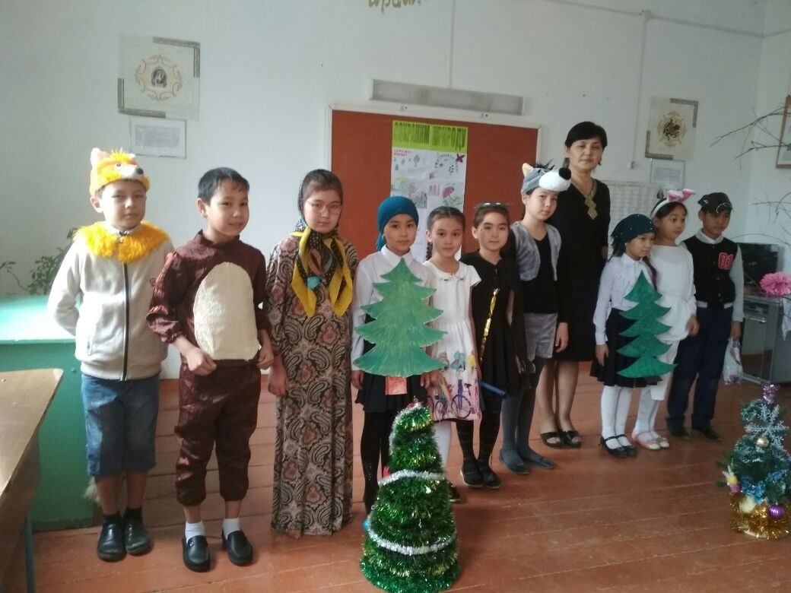

Классный руководитель 6 класса Аджиева З.М. провела экологическую игру «Человек и природа» с целью обобщить имеющихся у учащихся знаний о многообразии растительного и животного мира; о влиянии деятельности человека на видовой состав живых организмов,формировать у учащихся бережное отношения к природе,вовлечь учащихся в активную природоохранную и экологическую деятельность.

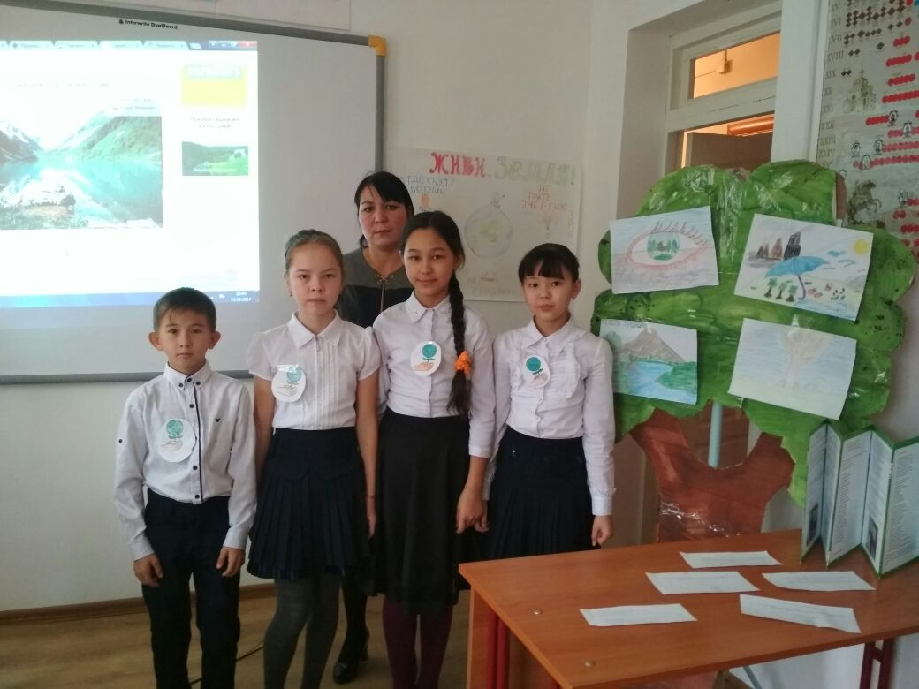

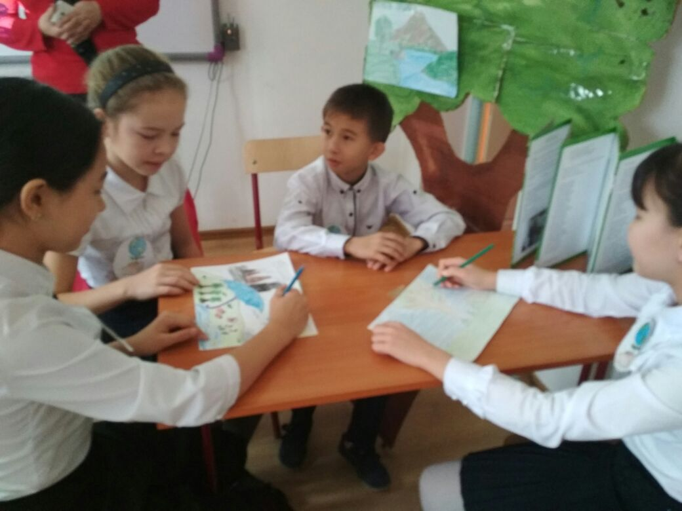

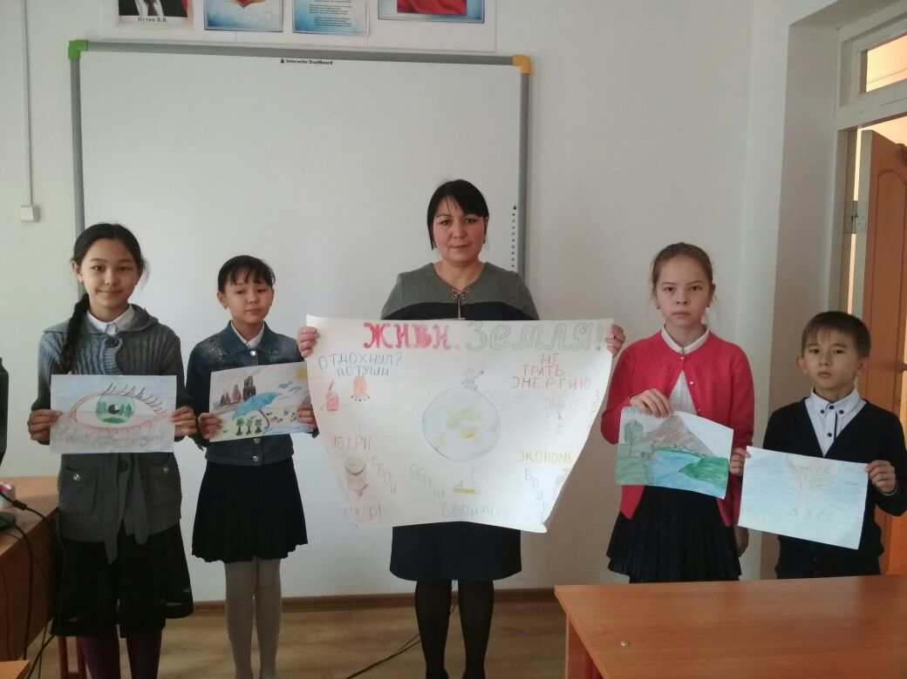

Под руководством учителя технологии Давлетовой Г.И. учащиеся 6 класса посадили деревья.

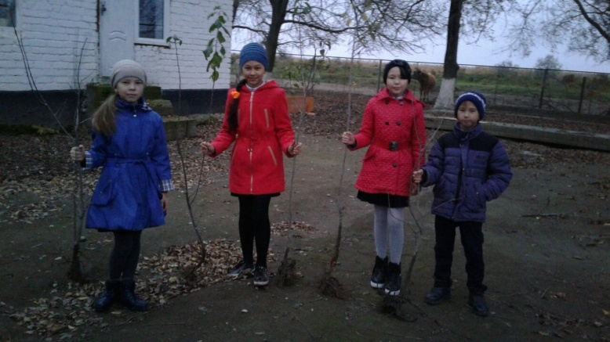

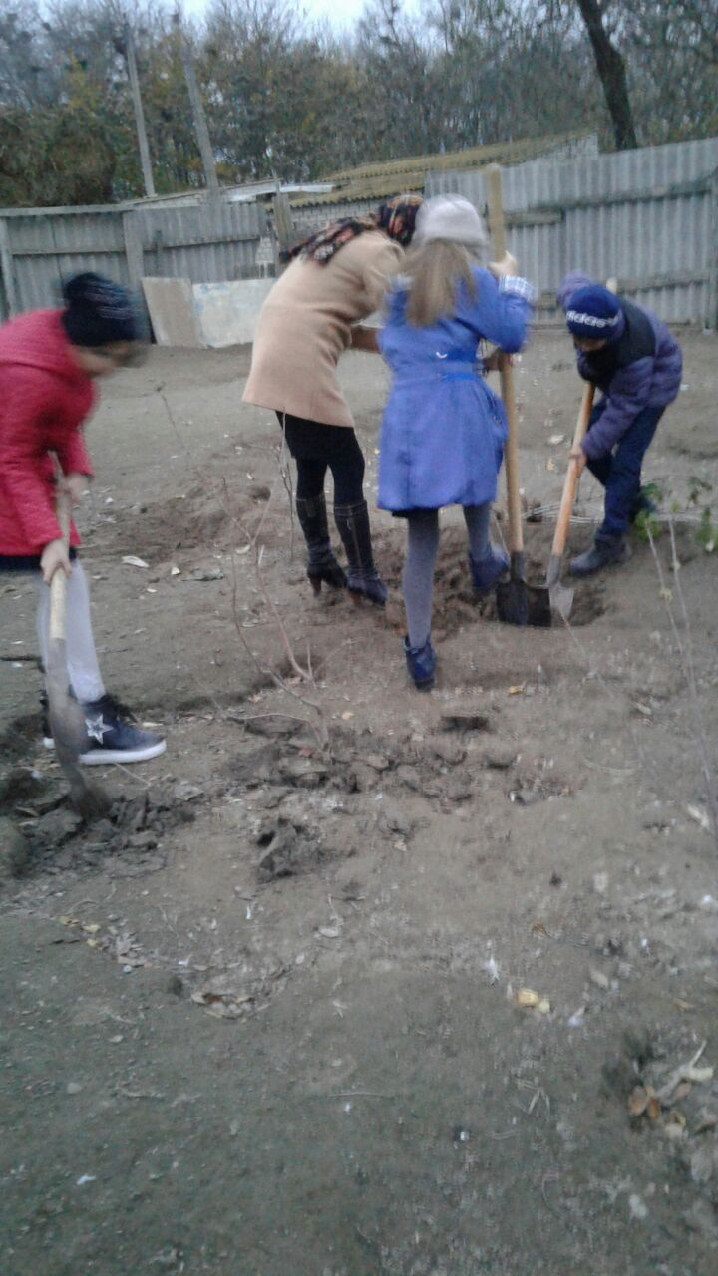 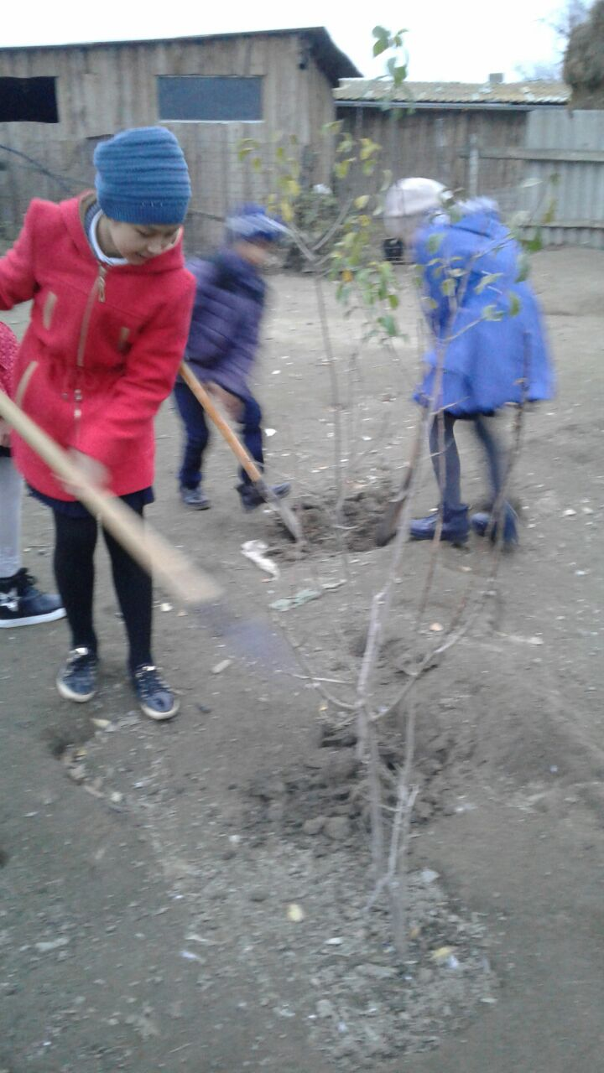

В 3 класе Канлыбаева М.А. провела интерактивную интеллектуальную игру «Юные экологи» с целью  закрепления знаний по экологии, формирования ответственного отношения к окружающей среде; призывать учащихся к соблюдению правил безопасного поведения в природе; развития мыслительных операций и умений приводить примеры положительного и отрицательного воздействия человека на природу, устанавливать простейшие связи и зависимости между жизнедеятельностью человека и благополучием окружающей его природы; содействовать воспитанию у учащихся норм экологической грамотности и безопасного поведения в природе; умение работать коллективно.

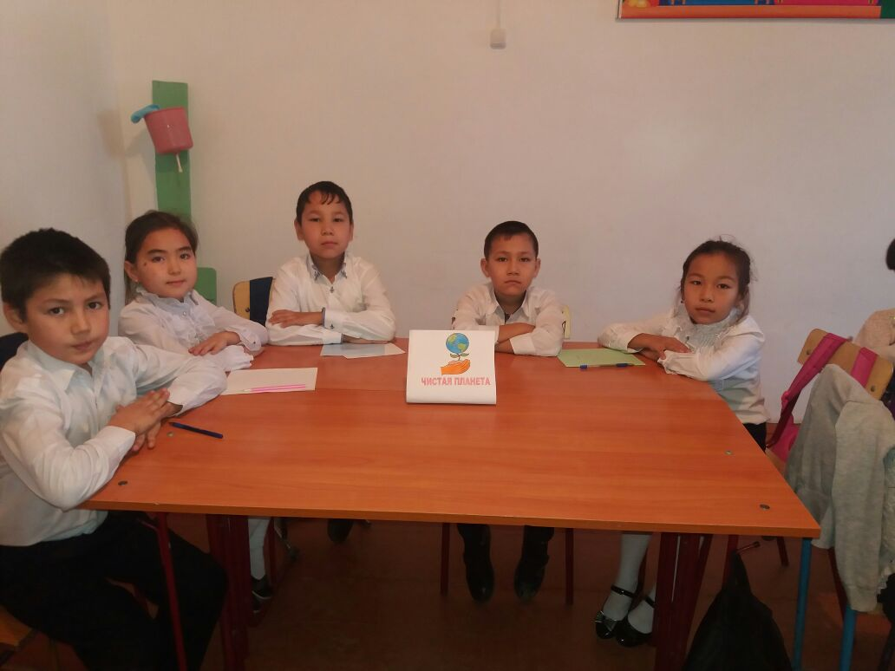

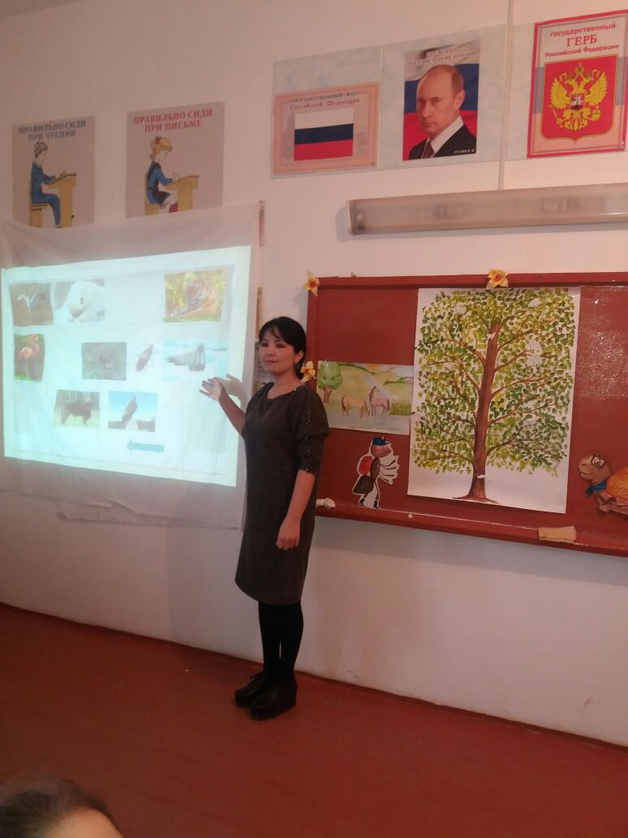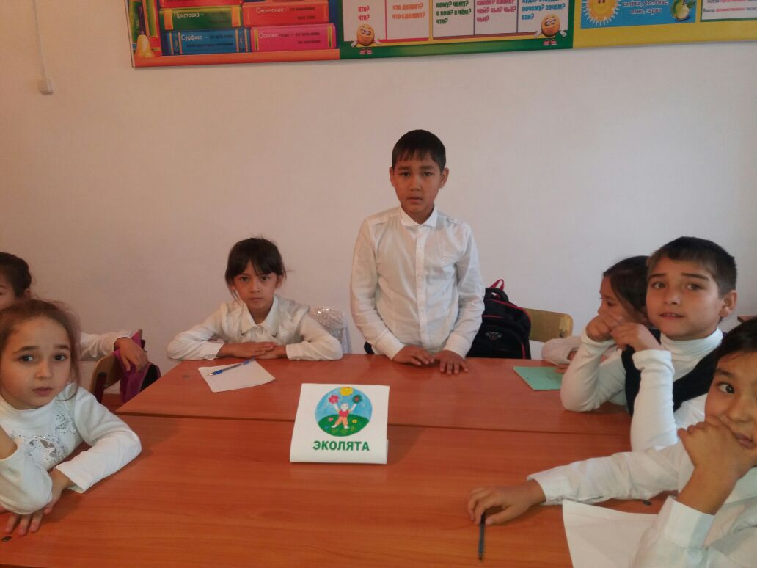

Темирова К.К. в 1 классе провела экологическую игру-викторину «Знатоки природы» с целью расширить кругозор детей, раскрыть важность рационального использования и охраны окружающей природы, воспитания экологической культуры, бережного отношения к окружающей природе, желания заботиться о ней, воспитания чувства ответственности за свои поступки по отношению к объектам природы. На уроке ребята побывали в удивительном мире природы: на речке, в поле, в лесу и на полянке, побывали в гостях у животных, заглянули в царство грибов, отгадывали загадки, составляли пословицы о природе, называли правила друзей природы.

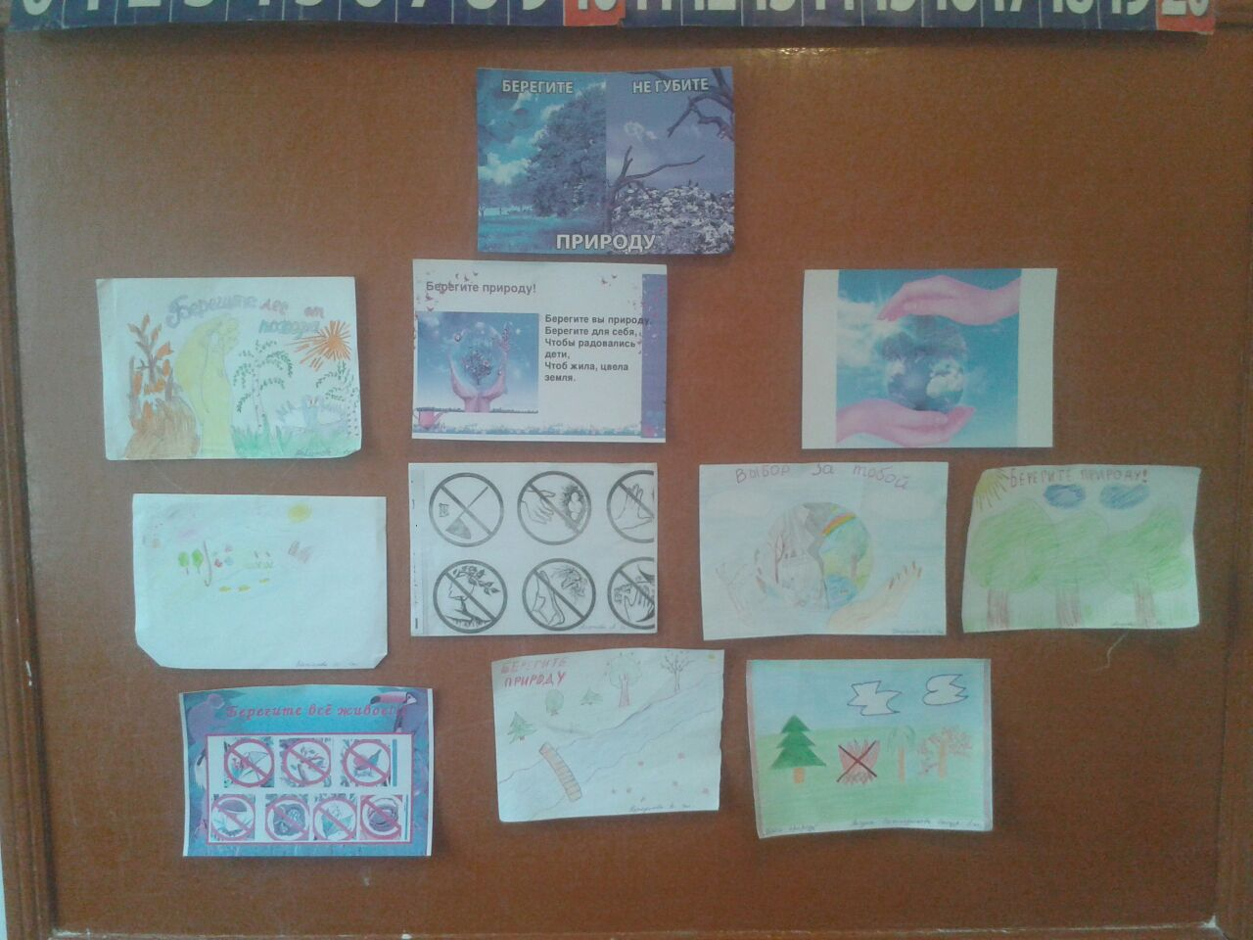 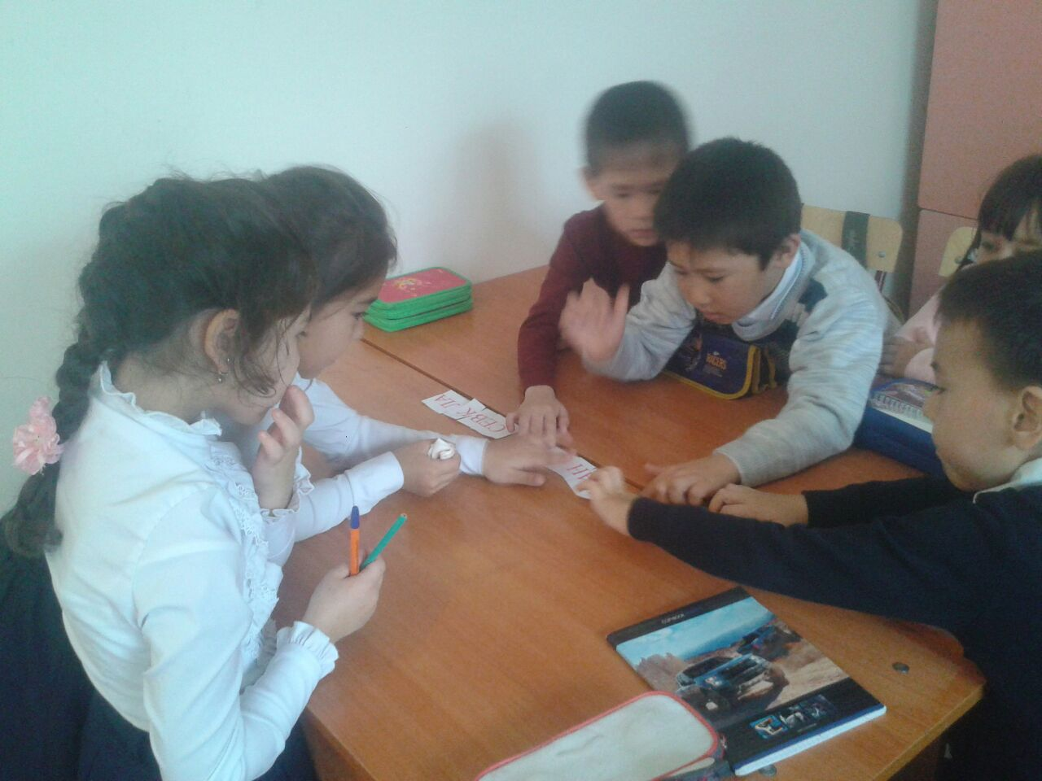

Учитель ИЗО Елгишиева К.Х.в 4 классе организовала выставку рисунков «Сохраним природу». Цели выставки: привлечение внимания детей к существующим проблемам экологической безопасности и их возможным неблагоприятным последствиям, а также формирование активной жизненной позиции в области охраны окружающей среды. Детям не безразличны проблемы экологии, они переживают за природу, животных.

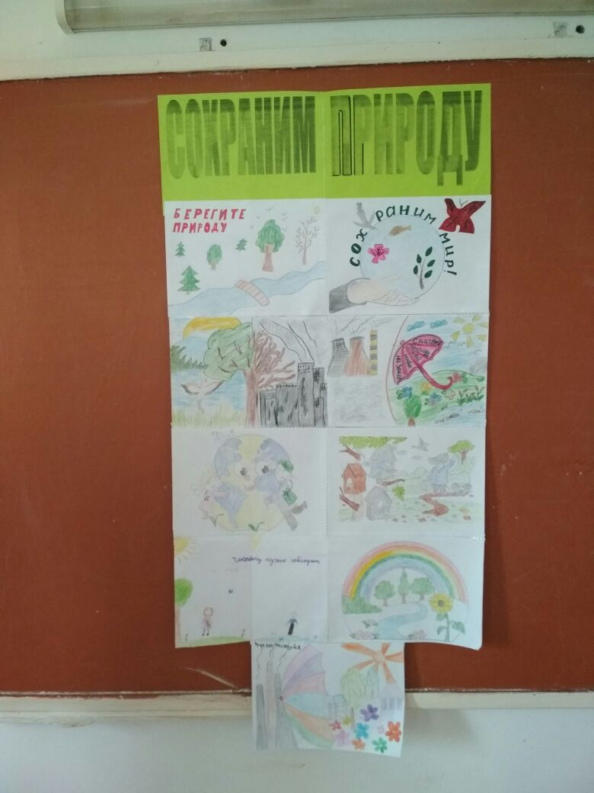

Зам.директора по ВР Юзманбетова Г.М.